TP4 : Administration Linux

Part 1 : Identification du système Linux
- Utilisez les options de la commande uname pour identifier :

-Le nom de votre système d’exploitation :
- La version du noyau :
- L’architecture 32 bits ou 64 bits :
Part 2 :Gestion des comptes utilisateurs
- Créez l’utilisateur etudiant : sudo useradd –m etudiant
- Quel est l’intérêt de l’option –m ?
- Vérifiez qu’il a bien été créé : id etudiant
- Créez un mot de passe : sudo passwd etudiant
- Créez un utilisateur enseignant
- Créez un groupe : sudo groupadd inpt
- Ajoutez l’utilisateur etudiant au groupe inpt : usermod -aG inpt etudiant
- Affichez les groupes de l’utilisateur etudiant : groups etudiant
- Vérifiez que l’utilisateur existe bien dans /etc/passwd
- Supprimez l’utilisateur etudiant : sudo userdel etudiant
- Quelle option utiliser avec userdel pour supprimer le dossier personnel /home/etudiant
- Supprimez le groupe inpt : sudo groupdel inpt
- L’utilisateur enseignant existe toujours ?

Part 3 :Gestion des logiciels et mis à jour du système
- Mettez à jour la liste des paquets disponibles : sudo apt update
- Mettez à jour tous les logiciels installés : sudo apt upgrade -y
- A quoi sert l’option –y ?
- Installer un paquet (par exemple htop) : sudo apt htop –y
- Désinstaller un paquet : sudo apt remove htop
Part 4 : Gestion du système de fichiers
- Répérez les disques et les partitions sur votre SE Linux : lsblk , interpretez le résultat.
- Afficher les détails sur les partitions avec fdisk –l
- Quel est l’espace disque utilisé et disponible : df –h
Part 5 : Volume logique
-Un volume logique (Logical Volume) permet de créer un espace de stockage virtuel qui peut regrouper plusieurs disques ou partitions physiques.
Cela offre une grande flexibilité, car vous pouvez redimensionner le volume, ajouter ou retirer des disques, sans que le système ou l’utilisateur final s’en rende compte.
-Pour créer un volume logique il faut suivre les étapes suivantes :
Etape 1 : Créez un disque virtuel
Pour créer un volume logique il faut utiliser des partitions non montées. Ne disposant pas d’une partition non montée sur votre VM, vous devez en créer une ou plusieurs.
- Eteignez votre VM
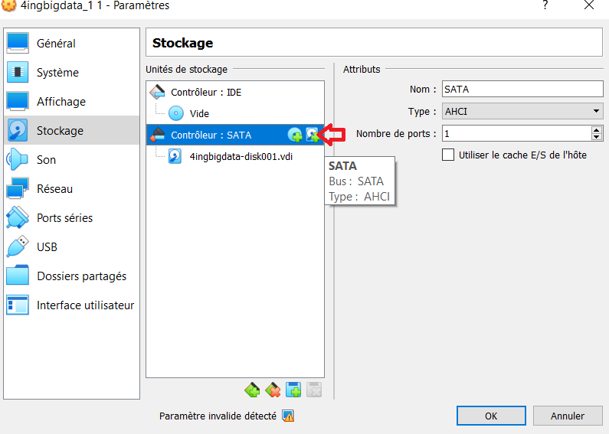

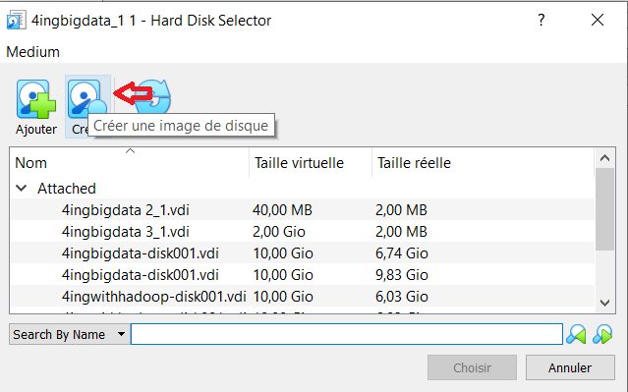
- Créez VDI, dynamiquement alloué, 2GO
- Revenir sur ajouter disque dur, sélectionnez le disque non attaché deux fois pour l’ajouter.
- Redémarrez votre VM

Etape 2 : check des partitions
- fdisk –l : vous devez voir une nouvelle partition sdb
Etape 3 : Installez la librairie lvm
- sudo apt install lvm2
Etape 4 : Créez un volume physique
- sudo pvcreate /dev/sdb

Etape 5 : vérifiez que le volume a bien été créé
- sudo pvdisplay
Etape 6 : Créez un volume groupe
- sudo vgcreate vg_tp /dev/sdb
Etape 7 : Créez un volume logique
- sudo lvcreate -L 1G -n lv_tp vg_tp
Etape 8 : vérifiez les volumes logiques
- sudo lvdisplay
Part 6 : Supervision et gestion des ressources système
Etape 1 : Utilisation du CPU et de la mémoire
Lancer htop et observer l’utilisation du CPU et de la mémoire
Etape 2 : lancez un autre terminal générez une charge CPU avec stress, observez le cpu avec htop !
stress --cpu 2 --timeout 60s
Etape 3 : Vérifiez la mémoire vive (RAM)
free –h
Etape 4 : Observez l’état des disques
Iostat –x 2
Etape 5 : Créez un stress sur le disque
dd if=/dev/zero of=bigfile bs=1M count=1024
Etape 6 : Vérifier les goulots d’étranglements
vmstat
Part 7 : Surveillance réseau
Etape 1 : Observer les connexions réseau

sudo iftop –i enp0s3

Etape 2 : Observez la bande passante , sur un autre terminal saisissez la commande pour générer du trafic

wget -O /dev/null http://speedtest.tele2.net/100MB.zip

Part 8: Gestion du pare-feu
Etape 1 : Lister les règles existantes :
sudo iptables -L –v
Etape 2 : Ajouter une régle pour bloquer toute connexion http :
sudo iptables -A INPUT -p tcp --dport 80 -j REJECT
Etape 3 : Vérifiez ce blocage
curl localhost
Etape 4 : Supprimer la règle et restestez curl localhost
sudo iptables -D INPUT -p tcp --dport 80 -j REJECT

